Mystisches Indien
ERLEBNISREISE NACH INDIEN
Vom 10. – 24. Jan. 2026
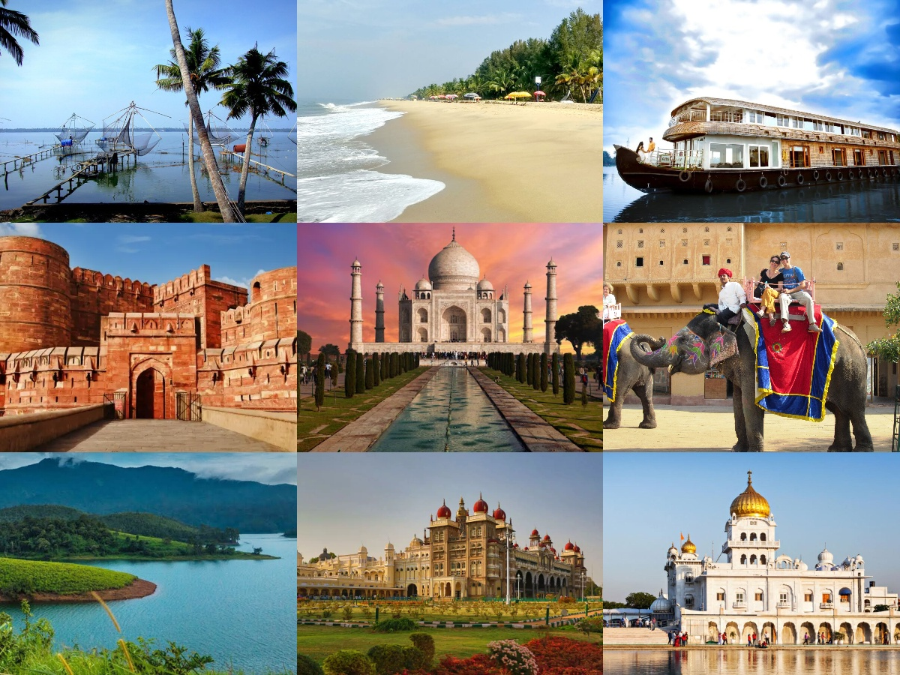
WIEN DELHI AGRA JAIPUR BANGALORE MYSORE KOTTAPPURAM BALAL MATTANUR COCHIN KUMBALANGI THEKKADY MARARIKULAM WIEN

Wilkommen in Indien - Namaste!

1. Tag 10. Jan. 2026 Samstag Hinflug: Wien - Delhi
Abflug nach Delhi. Wir wünschen Ihnen eine gute Reise – Beginn eines Märchens aus 1001 Nacht.

2. Tag 11. Jan. 2026 Sonntag Ankunft in Delhi
Nach der Ankunft um 08:55 Uhr am Internationalen Flughafen Delhi, den Einreiseformalitäten und der Gepäckabholung, wird Sie ein Vertreter unserer Agentur am Ausgang des Ankunftsterminals in Empfang nehmen. Auf der Fahrt zu Ihren ersten Besichtigungen bekommen Sie gleich einen ersten Eindruck der Millionenstadt Delhi – die vielleicht faszinierendste Metropole Indiens. Vor allem das im 17. Jh. entstandene Alt-Delhi, Hauptstadt des muslimischen Indiens im 12. und 13. Jh., beeindruckt mit seinen grandiosen Bauwerken, die zu den Höhepunkten der Weltarchitektur und z. T. sogar zum UNESCO-Weltkulturerbe gehören.
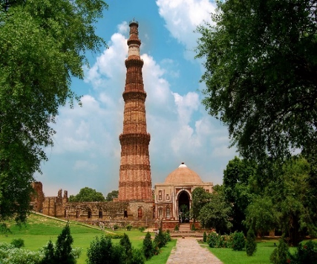
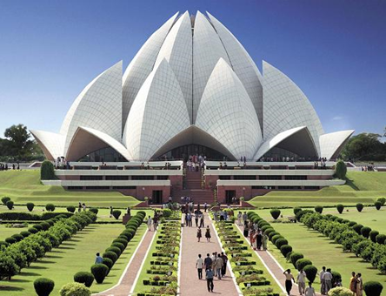
Zuerst Besichtigung des Qutb Minar – ein freistehender Sieges- und Wachturm sowie Minarett, das mit ca. 72 Metern zu den höchsten Turmbauten der islamischen Welt gehört und ein frühes Meisterwerk der indo-islamischen Architektur ist. Der Qutb Minar ist umgeben von altertümlichen und mittelalterlichen Monumenten, die zusammen den Qutb Komplex bilden, der Weltkulturerbe der UNESCO ist und einen Einblick in die Pracht der Vergangenheit bietet. Er wurde 1192 von Qutab-ud-din Aibak erbaut. Das gesamte Ensemble aus Moscheen, Minaretten und anderen Bauwerken des Qutb Minar-Komplexes ist ein herausragendes Zeugnis der architektonischen und künstlerischen Leistungen der islamischen Herrscher, nachdem sie im 12. Jahrhundert ihre Macht auf dem indischen Subkontinent begründet hatten. Der Komplex, der sich am südlichen Rand von Neu-Delhi befindet, veranschaulicht das Bestreben der neuen Herrscher, Indien durch die Einführung charakteristischer Gebäudetypen und -formen vom Dar-al-Harb (Haus des Krieges) zum Dar-al-Islam (Haus des Islam) zu machen.
Weiter Besuch des Lotus Tempels: inspiriert von einer Lotusblüte wird der Grundriss des Tempels von 27 freistehenden Blütenblättern aus Marmor umgeben. Der Sakralbau ist einer der bekanntesten des Bahaitums und dient als Muttertempel des indischen Subkontinents. Der Zentralbau ist 40 m hoch und bietet bis zu 2.500 Menschen Platz. Wie alle Sakralbauten der Bahai steht der Tempel den Anhängern aller Religionen offen, da Bahai glauben, dass alle Gläubige Gott in ihren Sakralbauten anbeten können. So werden alle Heiligen Schriften in ihrer jeweiligen Sprache rezitiert und von Chören begleitet.
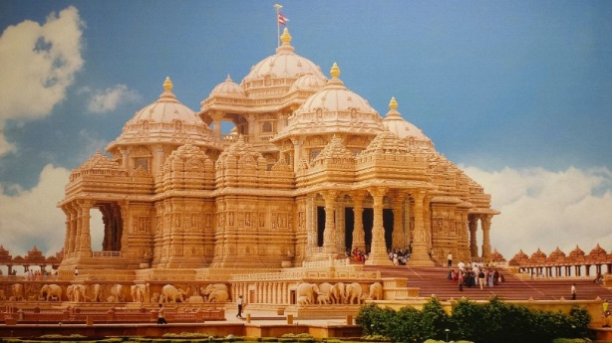
Am Nachmittag geht es zum Akshardham Tempel. Dieser Tempel – auch Swaminarayan Mandir genannt – ein Hindutempel, der schätzungsweise 70 Prozent aller Touristen anzieht, die nach Delhi kommen. Er wurde am 6. November 2005 von Dr. A.P.J. Abdul Kalam, dem damaligen Präsidenten Indiens, offiziell eingeweiht und liegt am Ufer des Yamuna, nahe des “Commonwealth Dorfes”, der Commonwealth Spiele von 2010. Der Tempel, im Zentrum des Komplexes gelegen, wurde gemäß den Richtlinien der indischen Architekturlehren Vastu Shastra und Pancharatra Shastra (indische Architekturlehre über die richtige Platzierung von Grundstücken und Gebäuden sowie deren Gestaltung und Bauweise nach den Naturgesetzen der fünf Elemente) errichtet und vor kurzem ins Guinness Buch der Rekorde als die weltweit größte hinduistische Tempelanlage eingetragen. Mit einer Höhe von 43 Metern und einer Länge von 108 Metern auf einem 40 Hektar großen Gelände bietet er einen wahrhaft eindrucksvollen Anblick.

- Abendessen und Übernachtung im Hotel

3. Tag 12. Jan. 2026 Montag Delhi – Agra (ca. 230 km)
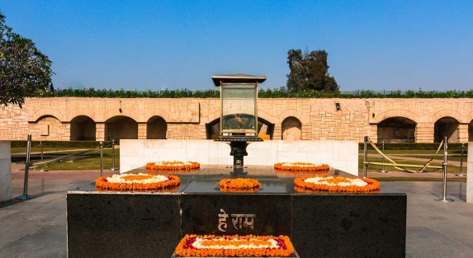
Nach dem Frühstück im Hotel unternehmen wir eine Stadtrundfahrt.Zuerst sehen Sie Raj Ghat –der Gedenkstätte Mahatma Gandhis. An den Ufern des Yamuna erinnert ein einfacher Quader aus schwarzem Marmor daran, dass an dieser Stelle Mahatma Gandhi nach seiner Ermordung im Jahr 1948 verbrannt wurde. Jeden Freitag findet hier eine feierliche Zeremonie statt, weil Gandhi an einem Freitag getötet wurde. Mittlerweile ist Raj Ghat ein schöner Park. Interessant sind auch all die vielen beschilderten Bäume, die von hochgestellten Persönlichkeiten gepflanzt wurden. Dazu gehören unter anderem Elizabeth II. von England, Dwight D. Eisenhower und Ho Chi Minh.
Weiter kommen sie vorbei am Rashtrapati Bhavan (Haus des Präsidenten), dem Parlament und dem India Gate. Letzterer ist ein Triumphbogen, der 1921 von Edwin Lutyens nach dem Vorbild des Arc de Triomphe in Paris, zum Gedenken an die 90.000 indischen Soldaten, die im Ersten Weltkrieg gefallen waren, gebaut wurde.
Sie setzen Ihre Besichtigung am Sikh Tempel Gurudwara Bangla Sahib, dem königlichen Palast des Raja Singh, fort. Dieser hatte seinen Palast dem Andenken an den achten Sikh-Guru Harkishanji geweiht. Wie an allen Anbetungsstätten der Sikhs sind Besucher aller Religionen, ungeachtet ihrer Kaste, Hautfarbe oder ihres Glaubens willkommen. Nach der Besichtigung fahren Sie weiter nach Agra.
Am Abend besuchen wir eine professionell ausgeführte Operettenaufführung, in der die ganze Begebenheit um die schönste Liebesgeschichte der Tajmahal spielerisch und musikalisch dargestellt wird.

- Abendessen und Übernachtung im Hotel

4. Tag 13. Jan. 2026 Dienstag Agra – Jaipur (ca. 230 Km)
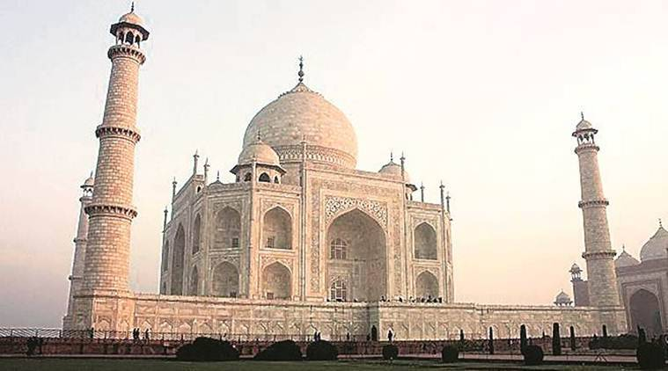
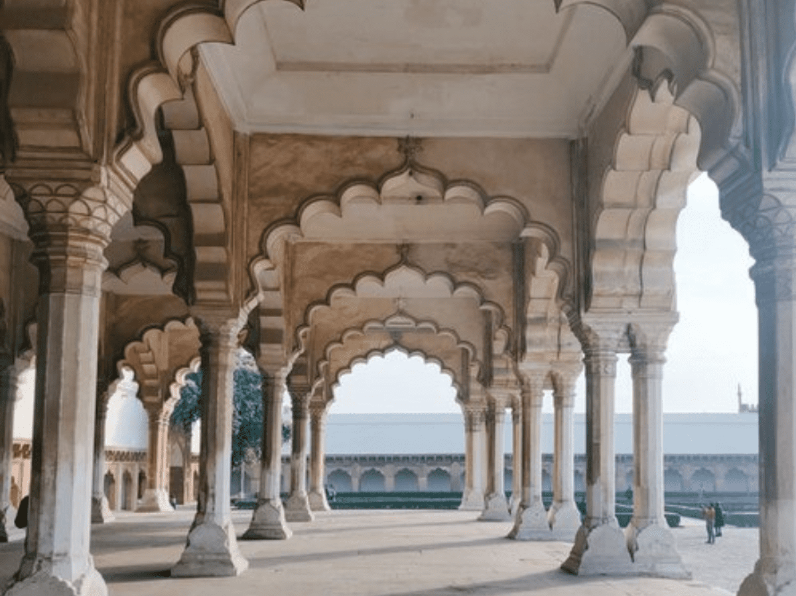
Nach dem Frühstück in Agra steht das Highlight jeder Indienreise auf dem Programm. Das Taj Mahal– ein Gedicht aus weißem Marmor, errichtet durch Shah Jahan zum Gedenken an seine geliebte Frau Mumtaz Mahal.In unvergleichlicher Vollkommenheit und Schönheit erstrahlt dieser "teuerste Liebesbeweis" aller Zeiten noch heute in weißem Marmor inmitten eleganter Gärten und Springbrunnen. Der Bau des Taj Mahal wurde kurz nach dem Tode Mumtaz Mahals im Jahr 1631 begonnen und 1648 fertiggestellt. Beteiligt waren über 20.000 Handwerker aus vielen Teilen Süd- und Zentralasiens und verschiedene Architekten. Er verschmolz persische Architektur mit indischen Elementen zu einem Werk der indo-islamischen Baukunst. Die Baumaterialien wurden aus Indien und anderen Teilen Asiens mit 1.000 Elefanten herangeschafft. 28 verschiedene Arten von Edelsteinen und Halbedelsteinen wurden in den Marmor eingesetzt.Die architektonische Pracht dieses Mausoleums, das Fort und die Paläste in Agra sind ein lebendiges Zeugnis für den Reichtum des legendären Mogul-Reiches.Später besuchen Sie Fort Agra – ein herausragendes Beispiel der Mogul-Architektur und Sitz und Hochburg des Mogul-Reiches über mehrere Generationen. Das Fort und der Palast liegen am Westufer des Flusses Jamuna. Das Rote Fort erstreckt sich über einen dreieckigen Bezirk mit einer Ausdehnung von 2,4 Kilometern, seine Mauern sind ca. 21 Meter hoch und aus stabilem, rotem Stein errichtet. In früheren Tagen floss der Jamuna noch direkt an den Mauern vorbei, das Fort war auf drei Seiten von Schutzgräben umgeben, die mit dem Wasser des Jamuna gefüllt waren. Verschiedene Maueröffnungen sorgten dafür, dass der Feind leicht unter Beschuss gehalten werden konnte. Der Bau begann 1565 und wurde im Jahr 1573 vollendet, dauerte also acht Jahre. Schondamalskosteteer 3.500.000 Rupien.
Nach der Besichtigung Weiterfahrt nach Jaipur und im Hotel Einchecken.

- Abendessen und Übernachtung im Hotel

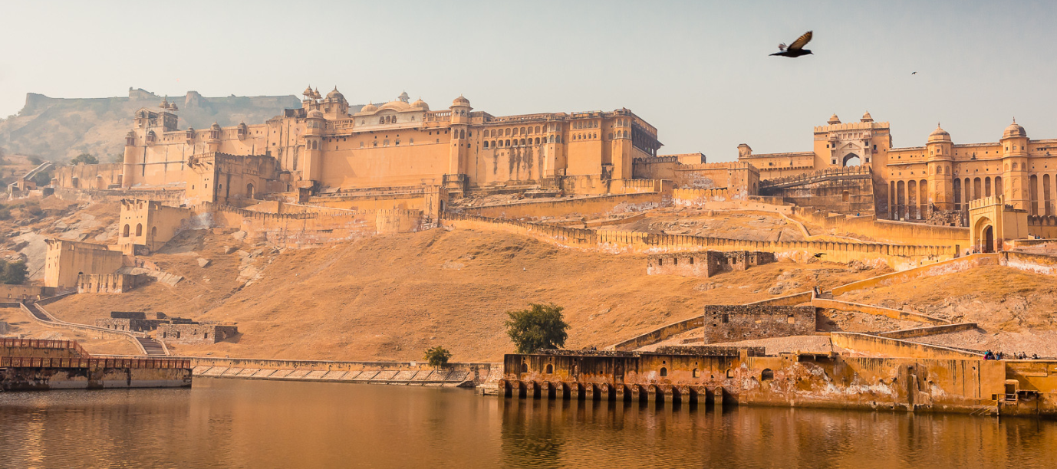
5. Tag 14. Jan. 2026 Mittwoch Jaipur
Jaipur – die pulsierende Hauptstadt Rajasthans, ist berühmt für ihre Forts und Paläste und wegen ihrer rosa gefärbten Gebäude in der Altstadt auch als “Pink City” bekannt. Sie ist der ideale Ausgangspunkt für eine Rundreise durch das Land, denn sie ist das dritte Juwel des „Goldenen Dreiecks“ von Indien. Der Grund ihrer Berühmtheit liegt darin, dass sie die erste geplante Stadt ist, erbaut durch den im 18. Jahrhundert berühmten Astronomen König Sawai Jai Singh II.
Nach dem morgendlichen Frühstück fahren Sie zum Fort Amber. Dieses liegt auf einem Hügel über einem See und ist ein ausgezeichnetes Beispiel der Rajputen-Architektur mit ihren Terrassen und Festungswällen. Oben angekommen, können Sie den großen Komplex aus Innenhöfen und Hallen erkunden. Viele der Räume haben wunderschöne Wandmalereien mit kostbaren Steinen und Spiegeln, die in die Wand eingelassen sind. Am faszinierendsten ist vermutlich die Sheesh Mahal (Halle der Spiegel), in der das Licht einer einzelnen Lampe tausendfach in den vielen Spiegeln reflektiert wird. Sehr sehenswert sind auch die „Halle der Audienzen“ und der Palast des Maharadscha Man Singh.
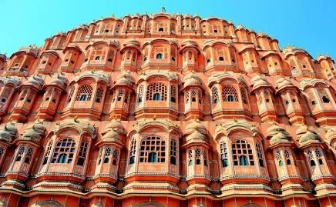
Am Nachmittag besuchen Sie:
FotoStopp am Palast der Winde: Palast der Winde leitet seinen Namen von seiner einzigartigen Struktur ab, bei der es sich um ein Geflecht aus kleinen Fenstern handelt, die kühlen Wind in den Palast eindringen ließen und den Palast daher während der heißen Sommermonate komfortabel hielten. Der Hauptgrund für den Bau des Palastes bestand darin, den Frauen des Königshauses zu ermöglichen, die Feierlichkeiten auf den Straßen zu beobachten, ohne von außen gesehen zu werden, wie es im Land üblich war. Es befindet sich direkt am Rand des City Palace Jaipur und erstreckt sich bis zur „Zenana“
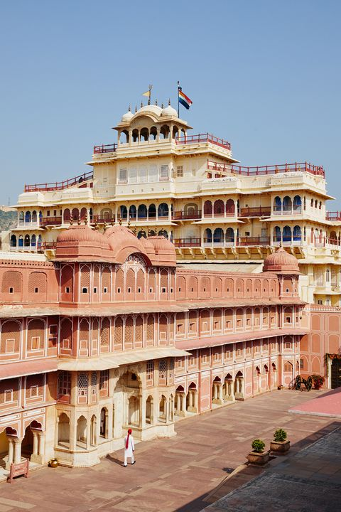
Der City Palace– eine herausragende Vereinigung radjputischer und mogulischer Architektur. Der siebenstöckige Chandra Mahal (Mondpalast) ist ein weitläufiger Komplex mit zahlreichen Höfen, öffentlichen Gebäuden, einem astronomischen Observatorium und dem Zenat Mahal (Harem). Im Inneren des Palastes befinden sich einige Museen sowie eine interessante Textilausstellung, die eine Auswahl feinster Stoffe und Kleider aus der königlichen Sammlung sowie die Waffenkammer der Mogule und Rajputen zeigt.
Das Jantar Mantar Observatorium liegt in der Nähe des City Palastes und wurde vom Gründer Jaipurs, Maharadscha Sawai Jai Singh, gebaut. Die großen, steinernen Instrumente wurden entwickelt, um die Bewegungen der Sonne, des Mondes und der Planeten studieren zu können, und sind unglaublich akkurat.
Danach Besuch einer Teppichfabrik und einen Schmuckladen.

- Abendessen und Übernachtung im Hotel

6. Tag 15. Jan. 2026 Donnerstag Jaipur – Bangalore (Inlandsflug) – Mysore (ca. 170 km)
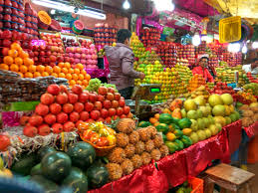
.NachdemFrühstücktransfer zum Flughafen Jaipur um einen Flug nach Bangalore zu besteigen.
Bangalore wird Indiens "Silicon Valley" genannt, denn nicht nur Microsoft lässt hier Software schreiben. Die Hauptstadt des Bundesstaates Karnataka liegt in rund 1.000 Metern Höhe auf dem Dekkan-Plateau. Zahlreiche Seen und Teiche bewahren das Land auch im Sommer vor dem Austrocknen. In Bangalore herrscht ein angenehmes Klima mit Temperaturen zwischen 15 und 30° C.
Nach der Ankunft Weiterfahrt nach Mysore.
Mysore – Stadt der Düfte (Sandelholz, Weihrauch, Jasmin) und der Seide. Mysore liegt in 770 m Höhe inmitten eines dank gemäßigt-tropischen Klimas und fruchtbaren Bodens intensiv landwirtschaftlichen genutzten Gebietes. Eine Stadt, die keiner versäumen sollte, der in Südindien unterwegs ist, da Mysore nichts von seinem Jahrhundertealten Charme eingebüßt hat. Mysore ist eine abgelegene Stadt von stiller Schönheit und mit freundlichem Klima. Inmitten breiter Alleen und verschwenderischer Parks stehen die Prunkbauten, in denen Behörden und Institutionen untergebracht sind.
Ein Highlight von Mysore, welches man unbedingt gesehen haben muss, ist der Devaraja Markt im Zentrum der Stadt. Er gehört zu den farbenprächtigsten Märkten in Südindien. Die Vielfalt der Verkaufsstände ist beeindruckend und nicht nur exotische Früchte und Gemüse sondern auch Fisch, Fleisch, frische Blumen und besonders die vielen Pyramiden aus bunten Kumkum Farbpulver sind eine Freude für jeden Fotofan. Überall duftet es nach Zimt, Nelken, Kardamom und was es so alles gibt. Ein Erlebnis für alle Sinne!
Anschliessend Fahrt zum Hotel.

Abendessenund Übernachtung im Hotel.

7. Tag 16. Jan. 2026 Freitag Mysore
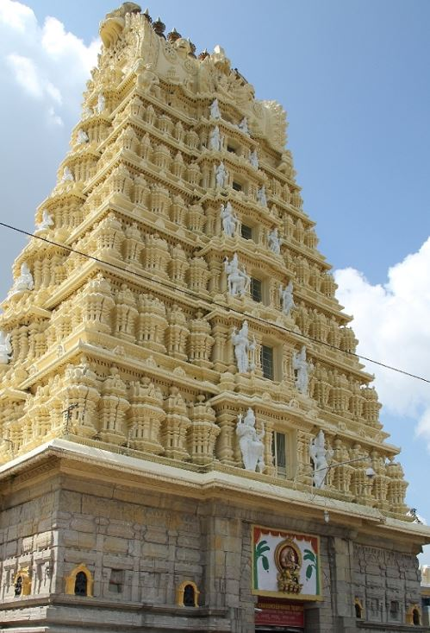
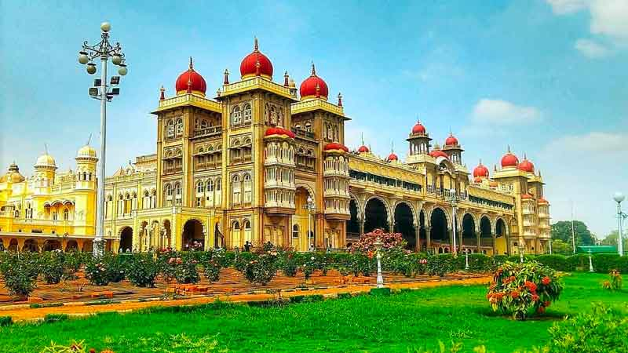
Nach dem Frühstück im Hotel besuchen Sie Maharaja Palast Mysore – der märchenhaft schöne Palast wurde 1912 im indo-sarazenischen Stil errichtet. Der repräsentative Teil des Prunkbaus ist zur Besichtigung freigegeben und ist einfach atemberaubend (jedoch gilt strenges Fotografierverbot). Die Fürstenfamilie der Wodeyars bewohnt immer noch einen Teil des weitläufigen Palastes.Der prächtige Bau zeugt davon, dass die Maharajas von Mysore zu Indiens mächtigsten Fürsten zählten, in dem noch heute Prunk und Pracht früherer Zeiten weiterleben. Bewundern Sie die angehäufte Pracht: farbigen Glasfenster und -kuppeln, kunstvoll gearbeitete Säulen und mit Gold und Spiegeln ornamentierten Wände, mit Einlegearbeiten überzogene, schwere Edelholztüren, Kristalllüster und Kitsch der Jahrhundertwende. Die zum achteckigen Kalyana Mandapa, dem königlichen Hochzeitssaal, führenden Mauerwände bedeckt ein kunstvolles Fries von Ölgemälden, die das gewaltige Mysore Dussehra-Fest im Jahr 1930 zeigen.
Weiter steht auf dem heutigenBesichtigungsprogramm der Chamundeswari-Tempel auf dem Chamundi Hill, sowie des Nandi-Bulls, das mythische Reittier Shivas. Vom Hügel selbst haben Sie einen herrlichen Panoramablick auf die Stadt.
Spaeter besuchen Sie St. Philomena Kirche, die als zweithöchste Kirche Asiens anerkannte St.-Philomena-Kirche wurde errichtet, um der katholischen Heiligen und Märtyrerin der römisch-katholischen Kirche, der Heiligen Philomena, Tribut zu zollen. Es ist eine der wichtigsten historischen Stätten in Mysore und wird häufig von Touristen aus dem ganzen Land besucht.
Weiter besuchen Sie Ranganathittu Bird Sanctuary - ein Vogelschutzgebiet im Mandya Distrikt des Bundesstaates Karnataka. Es ist das größte Vogelschutzgebiet im Bundesstaat, 16 Hektar groß und umfasst 6 kleine Inseln am Ufer des Kaverifluss. Ranganathittu liegt 3 Kilometer von der historischen Stadt Srirangapatna und 16 Kilometer nördlich von Mysore entfernt. Das Gebiet zog in den Jahren 2016-17 etwa 300.000 Besucher an, was seine große Bedeutung als wichtiges Vogelschutzgebiet Indiens unterstreicht.
Sie geniessen heute auch einen Bootsfahrt im Vogel Park.

- Abendessen und Übernachtung im Hotel

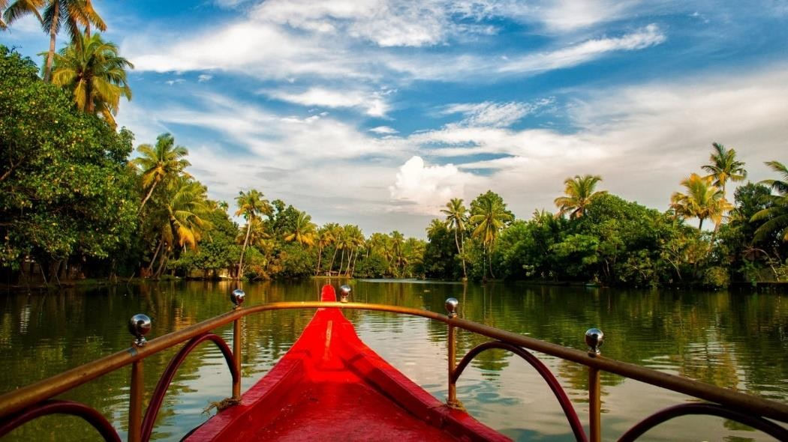
8. Tag 17. Jan. 2026 Samstag Mysore – Kottapuram – Bekal (ca. 265 km)
Frühstück im Hotel und Fahrt nach Kottapuram. Dort steigen Sie in ein Hausboot um und machen eine einzigartige Bootsfahrt durch die Backwaters. Diese Boote im Stil alter Reiskähne sind in landestypischer Bast- oder Bambusbauweise gefertigt und zu komfortablen Hausbooten umfunktioniert worden.
Die Backwaters sind ein verzweigtes Wasserstraßennetz im Hinterland der Malabarküste Keralas. Die Fläche von 1.900 km² wird intensiv landwirtschaftlich genutzt. Kokospalmen, Kautschuk, Reis und Cashewbäume sind die wichtigsten Anbaupflanzen. Daneben sind Fischfang und -zucht von Bedeutung. Schon seit Jahrhunderten dienen die Backwaters als Handels- und Verkehrswege. Die atemberaubende Natur dieser kilometerlangen Wasserstraßen Keralas werden Sie nie mehr vergessen. Nahezu geräuschlos gleitet unser Hausboot sachte durch
die mit Wasserhyazinthen bewachsenen Flussarme: Die Ufer sind gesäumt von schlanken Kokospalmen, dazwischen liegen nicht endend wollende Reisfelder, versteckte Lagunen und es gibt hunderte von Vögeln, die in den Mangroven brüten. Das alles belebt die Sinne und lässt unseren Geist ruhig werden und sich erneuern für die Herausforderungen des Lebens. Die Stimmung in der zauberhaften tropischen Lagunenlandschaft Keralas, sowie das bunte Leben der Einheimischen lassen sich am besten auf einem Hausboot erleben.
Nach dem Mittagessen verlassen Sie das Hausboot und fahren nach Bakal.

- Abendessen und Übernachtung im hotel

9. Tag 18. Jan. 2026 Sonntag Bekal-Balal- –Mattanur (ca. 80 Kms.)
Nach dem Frühstück fahren Sie nach Malom , unterwegs haben Sie Ihr eigenes Program mit Ihrem Gruppenleiter. Sie besuchen heute Heimatgemeinde von P. Biju, Sie werden heute auch seine Familie kennenlernen.
Anschliessend fahren Sie weiter nach Mattannur und checken Sie im Hotel ein.

Am Abend der Bus faehrt von Mattannur nach Cochin mit den Koffern. Sie fliegen naechste Tag mit dem Flug nach Cochin.

- Abendessen und Übernachtung im Hotel

10. Tag 19. Jan. 2026 Montag Inlandsflug: Mattanur – Cochin (6E 7328 um 0845/0950)
Frühmorgens transfer zum Flughafen Kannur und Flug nach Cochin.
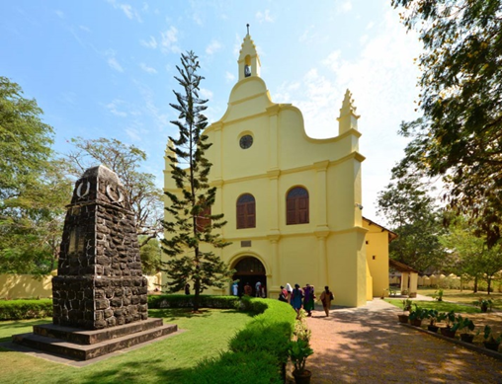
Nach dem Ankunft besichtigen Sie Cochin. Cochin, die lebendige und äußerst geschichtsreiche Hafenstadt mit alter, vielfältiger Kultur. Das Christentum ist hier älter als in Europa, da es bereits 52 n. Chr. vom Apostel Thomas hierhergebracht worden sein soll. Die Portugiesen landeten hier etwa um 1500, und selbst die jüdische Gemeinde ist in etwa genauso alt wie die christliche. Auch die arabischen und chinesischen Kaufleute hinterließen ihre Spuren, wie das etwa die heute noch benutzten Fischernetze chinesischer Machart zeigen.
Dutch Palace - dieser wurde in den 1550ern errichtet. Er enthält exzellente mythologische Wandmalereien und einen der wenigen noch existierenden Original-Bodenbeläge des alten Kerala: eine perfekte Mischung gebrannter Kokosschalen, Leim, Pflanzensäften und Eiweiß, was den Effekt polierten Marmors erzielt.
Die St. Francis-Kirche wurde im Jahre 1510 durch Mönche, die von Vasco da Gama nach Indien gebracht worden waren, errichtet. Sie ist die erste europäische Kirche, die in Indien gebaut wurde. In ihr war Vasco da Gama begraben geworden, ehe seine sterblichen Überreste einige Jahre später in seine Heimat Portugal überführt wurden. Eine Gedenkplatte erinnert bis heute an seine Grabstätte.
Bei einem Spaziergang durch das jüdische Viertel Matancherry steht auch die Jüdische Synagoge – 1567 erbaut – auf Ihrem Programm Über 1.000 handgemalte Chinesische Fliesen sind ihre Hauptattraktion.
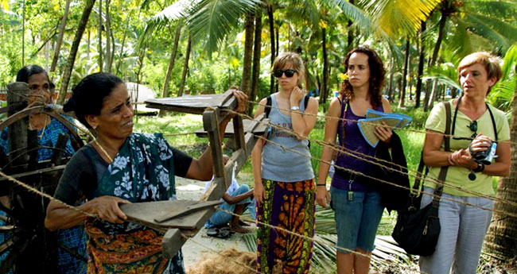
Spaeter am Nachmittag besuchen Sie das Fischerdorf Kumbalangi (mit Mittagessen). Der idyllischgelegene Ort istumgeben von unberührter Landschaft zwischen Palmen und Wasser. In einem Pilot projektisthier das erste Eco-Tourismus-Feriendorf in Indienentstanden. Hier können Gäste das traditionelle Dorfleben und Handwerk in und mit der Naturmiterleben. Nach der Ankunftlernen Sie typische Methoden des Angelnskennen, Sie beobachten naturverbundene Fischer bei verschiedenen Aktivitätenwie der Verarbeitung von Auster noderKokosfasernoder dem Verknoten von traditionellen Netzen. Außerdem besuchen Sie eine Frau in ihrem Dorfladen, einenBauern in seinem Reisfeld und einigesmehr.

- Abendessen und Übernachtung im Hotel

11. Tag 20. Jan. 2026 Dienstag Cochin – Bharananganam – Thekkady (ca. 140 km)
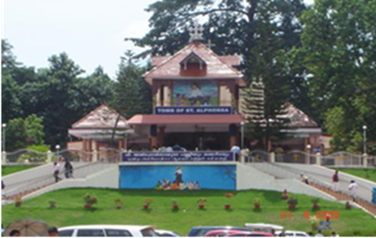
Frühstück im Hotel und Fahrt zur Wallfahrtsstätte der Heiligen Alphonsa. Alphonsa Anna Muttathupandathu, geboren am 19. August 1910 in Arpukara (Indien), am 28. Juli 1946 in Bharananganam gestorben, gehörte dem Klarissenorden an. Die heilige Alphonsa ist die erste Frau, die von der Kirche von Kerala, die ihre Ursprünge auf die Evangelisation des Apostels Thomas vor rund 2.000 Jahren zurückführt, heiliggesprochen wurde, und die zweite Inderin nach Gonsalo Garcia, einem im portugiesischen Bombay geborenen Franziskaner-Laienbruder. Der Todestag der heiligen Alphonsa, der auf den 28. Juli fällt, ist ein wichtiger Tag für die Gläubigen. Jedes Jahr an diesem Tag besuchen Tausende von Gläubigen diesen heiligen Schrein, in dem die sterblichen Überreste der Heiligen aufbewahrt werden, um zu beten und ihren Segen zu erbitten.
„Der Weg zur Heiligkeit war für Schwester Alphonsa der Weg des Kreuzes, der Krankheit und des Leidens", betonte Papst Johannes Paul II. im Februar 1986 bei der Seligsprechung der indischen Franziskanerin. 2008 wurde sie von Papst Benedikt XVI. heiliggesprochen.
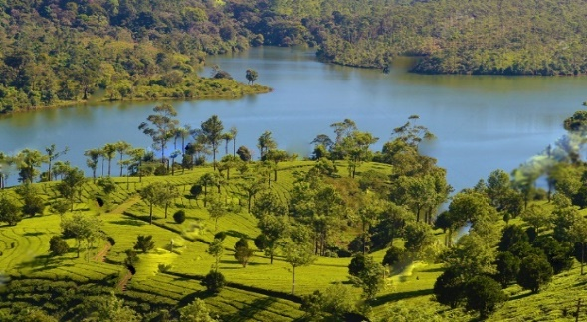
Danach fahren Sie ins Landesinnere nach Thekkady. Die atemberaubende Natur von Thekkady wird auch Sie verzaubern: riesige Tee- und Kaffeeplantagen und eine wie ins Unendliche wogende Hügellandschaft, unberührte Flora und Fauna mit unzähligen Farbschattierungen sind hier zu entdecken, dichte Tropenwälder und ein Reichtum unterschiedlicher Tiergattungen. Die waldbestandenen Hügel spiegeln sich im See, idyllische Dörfer schmiegen sich an die Hänge. Thekkady ist mit seinen unberührten tropischen Wäldern und dem unglaublichen Reichtum an Tieren und Pflanzen ein Paradies für Naturliebhaber.
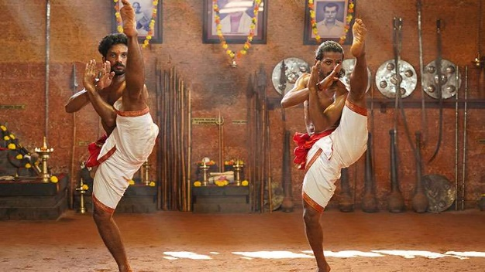
Am Abend besuchen Sie eine Martial Art Vorführung – Kalaripayattu, auch bekannt als Kalari – welche eine 3000 Jahre alte Kunstform des Kampfsports ist und praktiziert wird, um Parashurama – den Meister aller Kampfkunstformen – zu verehren. Kalaripayattu wurde ursprünglich in Kerala entwickelt und gilt als eine der ältesten und wissenschaftlichsten Kampfkünste der Welt. Kunststücke wie Chattom (Springen), Ottam (Laufen) und Marichil (Salto) sind ebenfalls integraler Bestandteil der Kunstform. Es gibt auch Lektionen im Umgang mit Waffen, wie Schwertern, Dolchen, Speeren, Streitkolben sowie Pfeil und Bogen. Die Kampfkunst wurde ursprünglich für das alte Schlachtfeld entwickelt (Kalari bedeutet Schlachtfeld). Kalaripayattu unterscheidet sich von vielen anderen Kampfkunstsystemen auf der Welt darin, dass zuerst waffenbasierte Techniken und zuletzt barhändige Techniken unterrichtet werden. Auch Yoga-Elemente wurden in Kalaripayattu aufgenommen, ebenso wie Rituale und Philosophien, die vom Hinduismus inspiriert sind. Ein spannendes Erlebnis!

Abendessen und Übernachtung im Hotel.

12. Tag 21. Jan. 2026 Mittwoch Thekkady
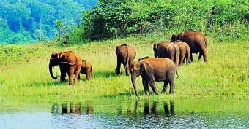
Das 777 qkm große Periyar Naturschutzgebiet, in dem schonender Umwelttourismus betrieben wird, liegt ca. 900 m hoch in den Cardamom Hills der grünen Nilgiriberge. 1934 wurde es zum Reservat ernannt und erhielt 1978 seinen heutigen Namen: „Periyar Tiger Reserve“. Denn hier hat der indische Bengaltiger (ca. 40 Exemplare) ein geschütztes Habitat gefunden. Weitaus höher ist die Zahl der indischen Elefanten, denn ca. 1.000 Tiere leben hier.
Nach dem Frühstück im Hotel unternehmen Sie eine Wildlife-Safari per Boot auf dem Periyar-See. Mit etwas Glück entdecken Sie wilde Tiger, Elefanten, Büffel, Sambahirsche, Wildschweine, verschiedene Affenarten, zahlreiche Wasservögel und andere Tiere mehr, die hier heimisch sind. Bei fast einem Drittel aller Arten im Nationalpark handelt es sich um endemische Arten, deren Tiere und Pflanzen es ausschließlich in dieser Region gibt.
Anschließend kommen Sie in den Genuss einer Ayurveda-Massage.

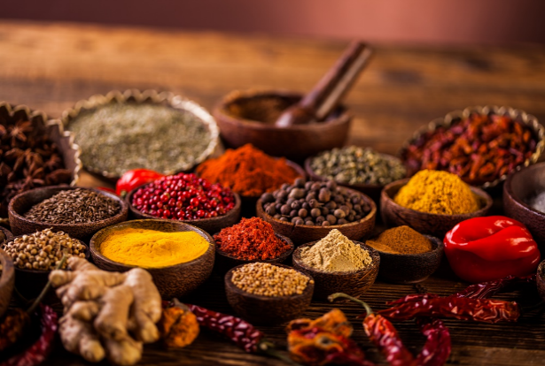
Thekkady gilt außerdem als die schönste „Gewürzstadt“ Indiens und verfügt über 12 selbstgezüchtete Gewürzvarianten. Gewürze waren immer schon sehr bedeutend in Kerala bezogen auf Essen, Medizin und Kosmetika. Vor langer Zeit haben Ayurveda-Meister die Nutzung von Gewürzen in ihre Heilmethoden einbezogen. Wörtlich übersetzt bedeutet Ayurveda Lebensweisheit oder Lebenswissenschaft. Der Begriff stammt aus dem Sanskrit und setzt sich aus den Wörtern Ayus (Leben) und Veda (Wissen) zusammen. Ayurveda ist eine Kombination aus Erfahrungswerten und Philosophie, die sich auf die für menschliche Gesundheit und Krankheit wichtigen physischen, mentalen, emotionalen und spirituellen Aspekte konzentriert. Dadurch hat Ayurveda einen ganzheitlichen Anspruch. In den Gewürzgärten werden Kardamom, Pfeffer, Nelken, Zimt, Muskat, Vanille, Kaffee und noch viele weitere Gewürzarten angebaut. Daher darf der Besuch eines Gewürzgartens, wo Sie viel Wissenswertes über Anbau und Anwendung erfahren werden, natürlich nicht fehlen!
Heute steht auch noch ein Elefantenritt (vorbehaltlich der Genehmigung durch die örtlichen Forstbehörden) auf Ihrem Tagesprogramm.

- Abendessen und Übernachtung im Hotel

13. Tag 22. Jan. 2026 Donnerstag Thekkady – Maraikulam (ca. 170 km)
Nach dem Frühstück im Hotel fahren Sie weiter nach Mararikulam. Nach dem Ankunft checken Sie im Hotel ein.

- Abendessen und Übernachtung im Hotel

14. / 15. Tag 23. Jan. 2023 Freitag Maraikulam
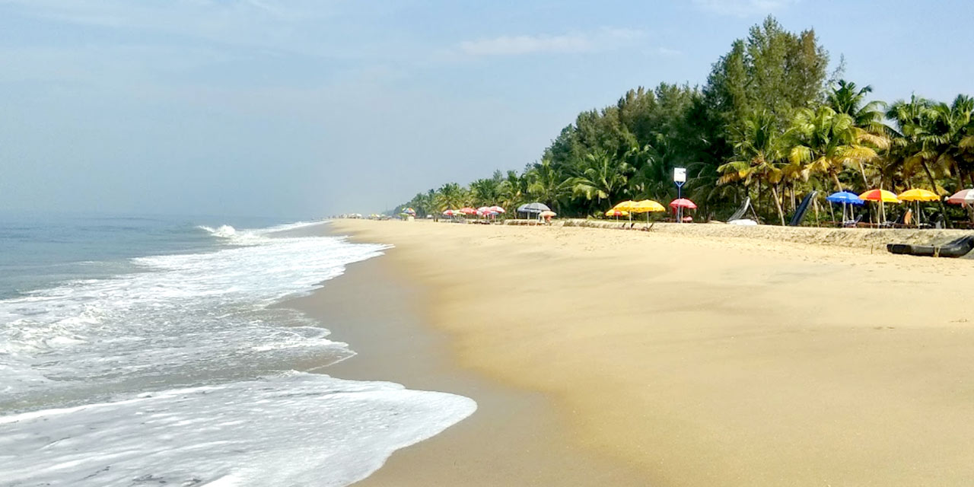
Die 02 Tage zur freien Verfügung

- Abendessen und Übernachtung im Hotel

16. Tag 24. Jan. 2026 Samstag Cochin - Wien
Heute heißt es Abschied nehmen – unsere Reise durch Indien geht zu Ende. Rückflug mit EMIRATES ab COCHIN über Dubai nach WIEN.
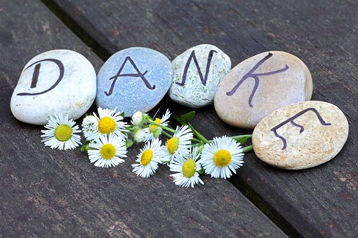

Angedachte Hotels:
Datum | Ort | Hotel
10. Jan. 2026 | Hinflug
11. Jan. 2026 | Delhi | Radisson Blu Kaushambi or Similar
12. Jan. 2026 | Agra | Grand Mercure / Clark Shiraz or Similar
13. Jan. 2026 | Jaipur | Marigold / Pride Amber Vilas or Similar
14. Jan. 2026 | Jaipur | Marigold / Pride Amber Vilas or Similar
15. Jan. 2026 | Mysore | Radisson Blu Plaza / Sandesh the Prince or Similar
16. Jan. 2026 | Mysore | Radisson Blu Plaza / Sandesh the Prince or Similar
17. Jan. 2026 | Bakel | Malabar Ocean Front resort or Similar
18. Jan. 2026 | Mattannur | JP Airport Hotel or Similar
19. Jan. 2026 | Cochin | Four Points by Sheraton / Olive Downtown or Similar
20. Jan. 2026 | Thekkady | Elephant Court / Wild Avenue or Similar
21. Jan. 2026 | Thekkady | Elephant Court / Wild Avenue or Similar
22. Jan. 2026 | Mararikulam | Xandhari Pearl or Similar
23. Jan. 2026 | Mararikulam | Xandhari Pearl or Similar
24. Jan. 2026 | Rueckflug

Preise
bei 35 – 39 Vollzahlern | Euro 3080 Pro Person in Doppelzimmer
Einzelzimmerzuschlag | Euro 695

Im Reisepreis eingeschlossene Leistungen:
- Flug Wien – Delhi / Cochin – Wien mit Emirates inkl. Gebühren und Steuern (Freigepäckgrenze 30 kg plus 1 Handgepäckstück 7 kg).
- Inlandsflüge (Jaipur – Bangalore / Mattannur – Cochin) inkl. Steuern und Gebühren (Freigepäckgrenze 15 kg plus 1 Handgepäckstück 7 kg, Kosten für Übergepäck pro kg ca. iR 600 = ca. EUR 7,00 – EUR 8,00).
- 13 Übernachtungen in den genannten Hotels (First- und Luxus-Class) im Doppelzimmer.
- Verpflegung: Halbpension (Frühstück und Abendessen in Buffetform) in den genannten Hotels.
- Kalakriti show in Agra.
- Hausboots Tour mit Mittagessen in Kottappuram.
- Kumbalangi Dorfbesichtigung mit Mittagessen.
- Elefantenritt,Traditionalle kerala Empfang,Gewuerzgarten Besuch und normale Ayurveda Massage in Thekkady.
- Alle Transfers und Überlandfahrten im klimatisierten Reisebus. Bitte beachten Sie, dass je nach Teilnehmerzahl Reisebusse unterschiedlicher Größe und Ausstattung zum Einsatz kommen. Aufgrund der sehr unterschiedlichen Infrastruktur in den einzelnen Bundesländern Indiens ist es leider nicht möglich, überall einen einheitlichen Standard der Reisebusse zu garantieren. Die Beförderung wird von unserem indischen Partner IPR mit größtmöglichem Komfort organisiert, unser Bestreben ist, immer die bestmöglich verfügbaren Reisebusse für Ihre Reise zur Verfügung zu stellen. Bitte beachten Sie, dass indische Reisebusse in der Regel keine Toilette besitzen, Toilettenpausen sind nur an dafür vorgesehenen Raststätten möglich.
- Deutschsprachige, begleitende Reiseleitung.
- Alle Ausflüge und Besichtigungen inklusive Eintrittsgebühren laut Programmverlauf.
- 2 Flaschen Mineralwasser à 500 ml pro Person/Tag im Bus.
- Geschenkpaket.
- Reisepreis-Sicherungsschein (Insolvenzversicherung).

Nicht im Reisepreis eingeschlossen:
- Reiserücktrittskosten-/Reiseabbruch-Versicherung ohne Selbstbeteiligung (sollten Sie diese nicht wünschen, bitten wir um entsprechende Information).
- Alle persönlichen Ausgaben, Getränke, pers. Telefonate, Taxis usw.
- Programmerweiterungen, die vor Ort auf Wunsch der Gruppe unternommen werden.
- Kamera- und Videogebühren während der Besichtigungen.
- Visagebühren.
- Trinkgeld für den Reiseführer, Fahrer und Bus boy usw.

Besondere Bemerkungen:
- Auf Ihrer Reise haben Sie – sofern von Ihnen gewünscht – Gelegenheit zum Erwerb von Souvenirs, Tee, Gewürzen, lokalem Kunsthandwerk usw. Erfahrungsgemäß möchten einige Teilnehmer unbedingt Geschäfte, Märkte oder Bazare aufsuchen, um Souvenirs zu kaufen, andere Gäste möchten „nur mal schauen“ und andere Gäste wiederum möchten überhaupt keine Geschäfte aufsuchen. Daher empfehlen wir unseren Reisegruppen, den Besuch von Geschäften VORAB mit Ihrem Gruppenleiter zu klären. Bitte beachten Sie: der Besuch von Geschäften und daraus resultierenden eventuellen Einkäufen ist immer fakultativ und kein Bestandteil Ihrer Pauschalreise. Zwischen uns als Reiseveranstalter, unserer Agentur IPR in Indien besteht keine vertragliche Geschäftsbeziehung zu den lokalen Geschäften. Daher können wir keine Haftung über die Echtheit der gekauften Waren übernehmen, noch ein angemessenes Preis-Leistungsverhältnis garantieren. Auch erhalten wir als Reiseveranstalter und unsere Agentur IPR in Indien keine Provisionen auf Ihre Einkäufe von den Geschäften. Bitte beachten Sie in diesem Zusammenhang auch die jeweils gültigen Ausfuhrbestimmungen in INDIEN und die Einfuhrbestimmungen in ÖSTERREICH.
- Einchecken bis 14.00 Uhr, Auschecken bis 11.00 Uhr.
- Die genannten Preise basieren auf mindestens 25 Vollzahlern.
- Optionale Ausflüge werden gesondert abgerechnet und sind daher dem Reisepreis zuzurechnen. Sie basieren auf einer Mindestteilnehmerzahl von 25 Vollzahlern.
- Zweibettzimmer sind abhängig von der Verfügbarkeit beim Einchecken.
- Angaben zu Reisezeiten zwischen Städten und Besichtigungstouren gelten vorbehaltlich der aktuellen Verkehrslage, der Straßen- und Witterungsbedingungen und der Anzahl der Fahrtpausen, die von den Kunden in Anspruch genommen werden.
- Beim Besuch des Taj Mahal in Agra erfolgt ein Transfer vom Parkplatz zu den Sehenswürdigkeiten mit genossenschaftlichen Elektrobussen.
- Falls zum Buchungszeitpunkt keine Unterkünfte in den angegebenen Hotels verfügbar sind, behalten wir uns vor, in alternativen Hotels einer vergleichbaren Zimmerkategorie zu buchen.
- In Indien ist das Rauchen an öffentlichen Orten gesetzlich verboten. Zu öffentlichen Orten zählen auch offene Räume, Restaurants, Hotels, Pubs, Diskotheken, Bankettsäle etc. In separaten Raucherbereichen ist kein Service erlaubt, mit Ausnahme von extra ausgewiesenen Raucherzimmern in Hotels, soweit vorhanden.
Spezielle Impfungen sind für Indien nicht erforderlich. Überprüfen Sie jedoch bitte Ihren Impfpass auf Aktualität. Zur Einreise benötigen Sie einen Reisepass, der noch mindestens 6 Monate über das Rückreisedatum hinaus gültig sein muss und ein Visum.
KONTAKTADRESSE IN INDIEN
IPR HOLIDAYS PVT LTD
J-105, Sudarshan Munjal Marg,
N Block, Kalkaji, New Delhi – 110019
Telefon: 0091 9711444749 (Herr Benny)

